舒城县学校隐患排查整改、责任落实“三清单”
单位（盖章）：舒城县城关幼儿园 填报时间：2026年3月17日
序号 | 学校名称 | 隐患描述清单 |  |  | 隐患整改要求清单 |  |  | 责任落实清单
序号 | 学校名称 | 排查  时间 | 检查  人员 | 隐患内容 | 整改  措施 | 整改期限 | 整改落实情况 | 责任单位及责任人 | 督办单位及责任人
1 | 城关幼儿园 | 3.2 | 汪超 | 小三班教室的灯  和食堂前厅的灯  有损坏 | 维修 | 3.10 | 已落实 | 园长 秦芹 | 张建军  城关中心校
2 | 城关幼儿园 | 3.6 | 汪超 | 小二班卫生间  蹲便池漏水 | 换新 | 3.16 | 已落实 | 园长 秦芹 | 张建军  城关中心校
3
4
单位负责人：秦芹 填表人: 汪超 联系电话：0564—8621130
3月10日小三班和食堂平板灯维修前后

维修前 维修后
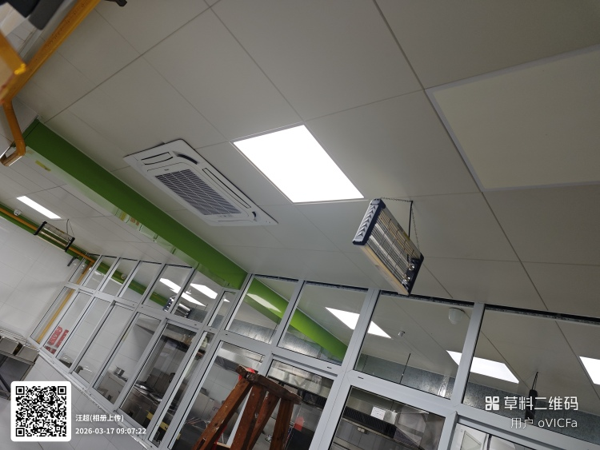
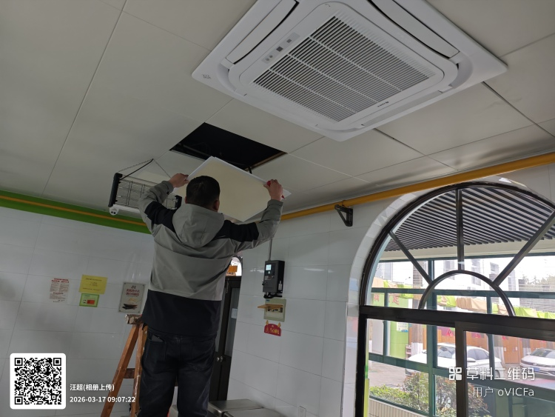
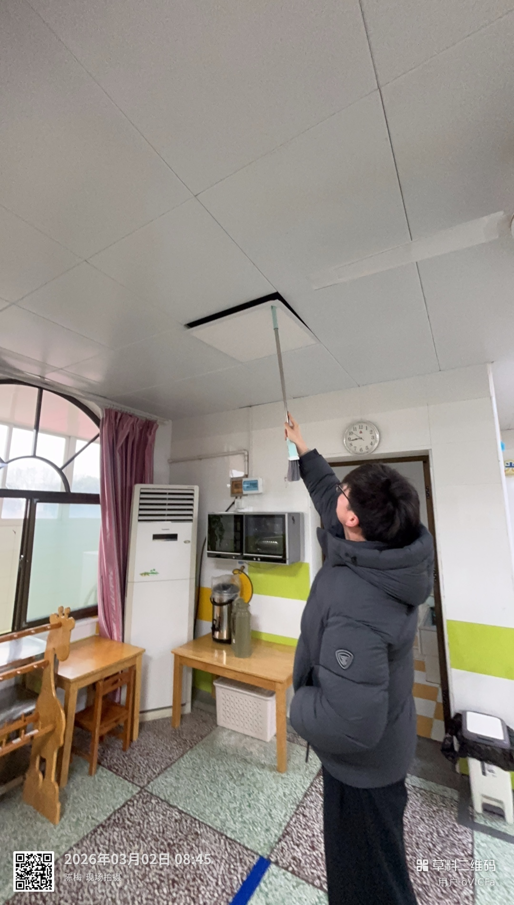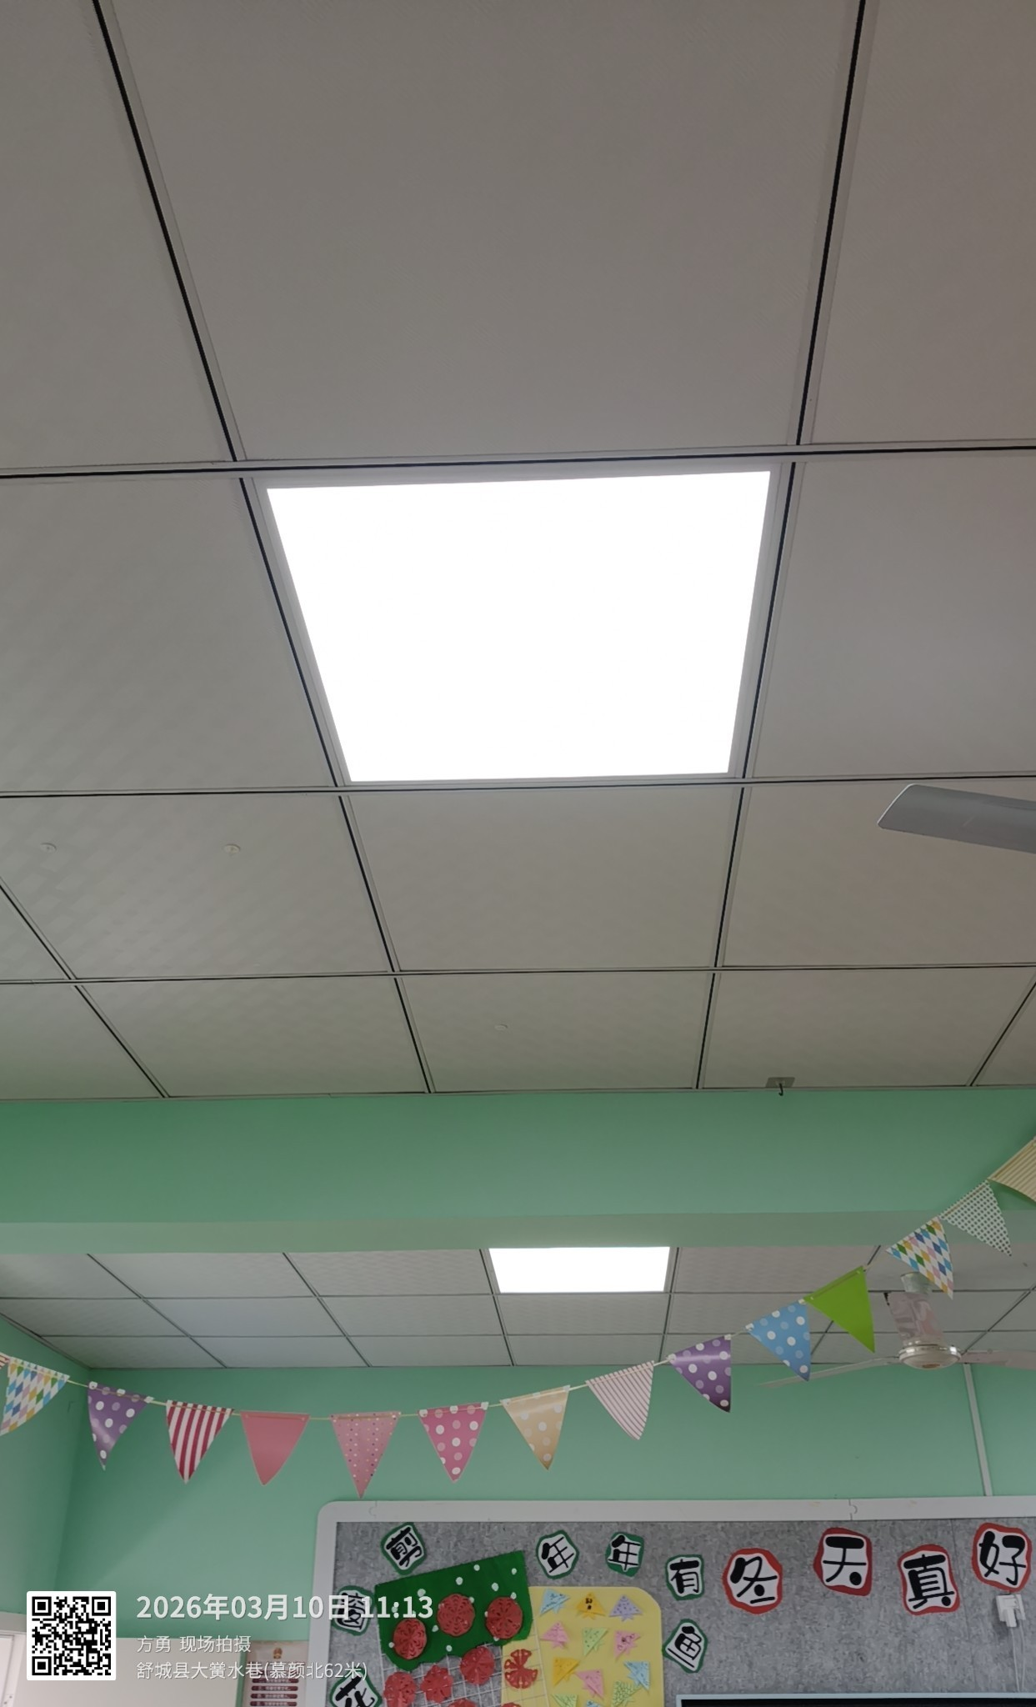
3月16日小二班卫生间蹲便池漏水维修前后

维修前 维修后
